QFL1702 - Instrumentação para o Ensino de Química I – 2/2016

Ensino por temas
Análise de propostas de ensino orientadas por temas CTSA ou pelos Momentos Pedagógicos propostos por Delizoiciv e Angotti.

Objetivos: 1) Conhecer propostas de ensino de Química e Ciências que estão orientadas pela problematização/ contextualização do conteúdo através de temas sócio-científicos; 2) Analisar estas propostas do ponto de vista dos conceitos científicos e sociais envolvidos; 3) Preparar uma apresentação sobre a proposta de ensino e sua análise.

Atividades:
1) Leia o texto que lhe foi atribuído. Dê especial atenção aos aspectos metodológicos do artigo.

2) Faça em grupo uma análise do conteúdo do artigo.

2.1) Enumere os conceitos científicos envolvidos.

2.2) Tente organizar o conteúdo de ensino presente na proposta de acordo com o diagrama CTS proposto por Aikenhead (a seguir). Para isso responda as questões abaixo elencadas.
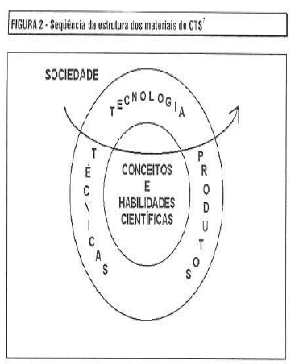

i) Qual é a questão social introduzida?
ii) Qual(is) é(são) a(s) tecnologia(s) relacionada(s) ao tema social? Como é (são) analisadas?
iii) Quais são os conteúdos científicos definidos em função do tema social e da tecnologia introduzida?
iv) A tecnologia correlata é estudada em função do conteúdo apresentado? Como?
v) Como a questão social original é novamente discutida?

2.3) Utilize o quadro “Categorias de ensino CTS” entregue na aula passada para classificar sua propostas. Justifique.

2.4) Para as propostas que são baseadas nos momentos pedagógicos, defina claramente quais são os momentos: problematização inicial, organização do conhecimento e aplicaçãoo do conhecimento.

3) Monte uma apresentação em Power point para ser apresentada na próxima aula. Cada grupo terá 15 minutos para apresentar o seu texto.

4) Sua apresentação deve conter:
a) Uma descrição da proposta de ensino (tema, onde foi aplicada, qual o público alvo, as atividades executadas e os resultados obtido)
b) Sua análise da propostas (obtida nos itens 2.2, 2.3 e 2.4).

